Авторское методическое пособие лэпбук «Ребятам о зверятах»
Актуальность: Главная особенность организации образовательной деятельности в ДОУ на современном этапе - это уход от учебной деятельности (занятий), повышение статуса игры, как основного вида деятельности детей дошкольного возраста; включение в процесс эффективных форм работы с детьми: ИКТ, проектной деятельности, игровых, проблемно - обучающих ситуаций в рамках интеграции образовательных областей.
Занятием должна стать интересная для детей, специально организованная воспитателем специфическая детская деятельность, подразумевающая их активность, деловое взаимодействие и общение, накопление детьми определенной информации об окружающем мире, формирование определенных знаний, умений и навыков. Но процесс обучения остается.
В поиске новых форм организации образовательной деятельности находится сейчас каждый педагог детского сада. Результатом такого поиска в нашем случае стала тематическая папка или «лэпбук» «Ребятам о зверятах».
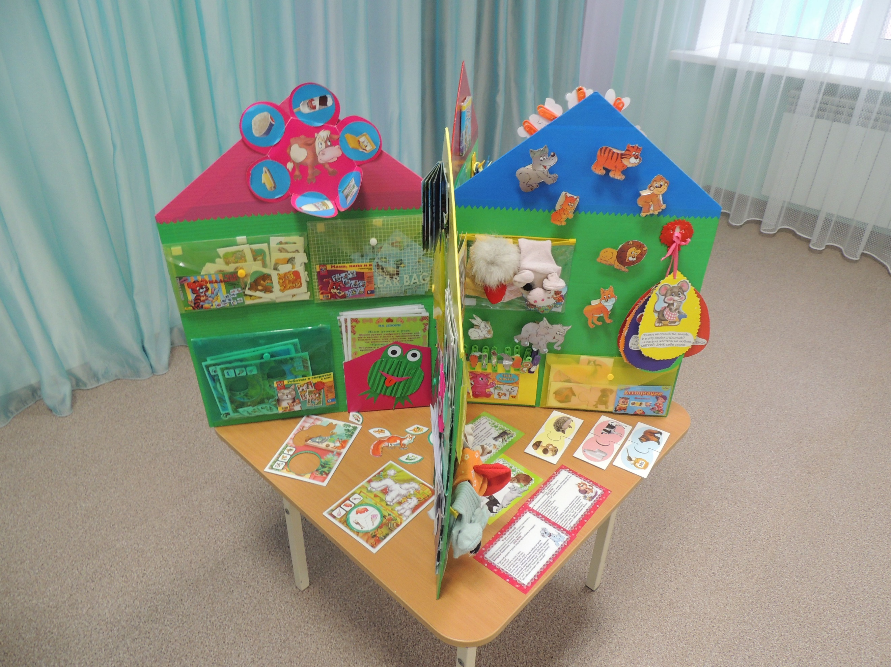
Описание: Предназначен для детей дошкольного возраста. В дословном переводе термин «лэпбук» - это «книга на коленях». Лэпбук — уникальный вид дидактического пособия, с помощью которого можно знакомить малыша с новой темой, а можно закреплять пройденный материал или даже делать лэпбук по результатам наблюдений и исследований самого ребенка. Эта уникальная интерактивная папка интересна и малышам, и подросшим деткам, ведь в ней так много кармашков, мини - книжек, ярких картинок. И за всем этим разнообразием скрывается не только познавательная информация, но и множество заданий, так любимых детьми.
Цель данного пособия - развитие познавательных способностей детей, систематизация знаний по средствам развивающих заданий и игр.
Образовательные задачи лэпбука:
- вызвать интерес детей к познанию домашних и диких животных;
- дать представления о диких животных, месте их обитания, о питании, об образе их жизни в лесу;
- учить устанавливать причинно-следственные связи между образом жизни и средой обитания и питания диких животных;
- дать представления о домашних животных, месте их обитания, о питании, об образе их жизни;
- учить составлять рассказ по схеме о диких и домашних животных;
- закреплять умение обобщать полученные ранее знания, делать на их основе выводы.
- развивать внимание, наблюдательность, быстроту реакции;
- расширять словарь по теме, развивать речевые навыки;
- закреплять навык по формированию грамматического строя речи;
- развивать моторику, мышление, зрительное, слуховое внимание;
- формировать интерес к живой природе.
Лэпбук включает в себя 25 заданий для детей:
1.Театр «Веселый носочек»
2. Театр «Колобок»
3. Театр «Три поросенка»
4. Игра «Прищепки»
5. Игра-шнуровка «Ёжик»
6. Д/и Чей малыш?»
7. Д/и «Где, чей дом?»
8. Д/и «Ассоциации»
9. Раскраски.
10. Карточки «Играем – размышляем»
11. Д/и «Ребятам о зверятах» - в доме
12. Лото «Животные»
13. Схема рассказа о домашних животных.
14.Собери картинку.
15.Пазлы-корова
16.Игра «Кто, где живёт?»
17.Пазлы «Собери сказку»
18. Игра «Расскажите детям»
19.Д/и «Большие и маленькие»
20.Д/и «Собери семью»
21.Н/и «Где мой хвостик?»
22. Н/и «Покорми животное»
23. Загадки
24. Пальчиковые игры
25. Книжки-малышки
Для ребенка лэпбук — это игрушка, в которой собрано много интерактивных вещей: различных скрытых интересных элементов (дидактических игр, загадок, стихотворений, раскрасок, картинок, фотографий), которые раскрывают себя при взаимодействии. Получается эффект киндер-сюрприза, который чрезвычайно нравится детям. Лэпбук – активизирует у детей интерес к познавательной деятельности. Появляется возможность проявить себя каждому ребёнку! Помогает детям лучше понять и запомнить информацию (особенно, если ребёнок визуал).
Это просто интересное и творческое занятие!
В результате у детей развиваются универсальные умения, такие как:
- умение планировать предстоящую деятельность;
- договариваться со сверстниками;
- распределять обязанности;
- искать нужную информацию, обобщать её, систематизировать;
- самостоятельно давать объяснения на возникающие вопросы;
- принимать собственные решения, опираясь на свои представления и умения, делать выбор;
- использовать устную речь, выражать свои мысли, отношение, желания.
Это пособие в полной мере отвечает требованиям ФГОС ДО. Оно легко трансформируется, так как позволяет менять пространство в зависимости от образовательной ситуации. Лэпбук представляет собой книжку – раскладушку,
самодельную папку с кармашками всевозможных форм, конвертами, книжками – гармошками, которые дети могут раскладывать, доставать картинки, перекладывать, а также сумочки на застежках и книжки; есть игры на прищепках, на магнитах и т.д. Лэпбук состоит из четырех листов-оснований (домиков), небольшого веса так, как изготовлен из картона, обклеенного самоклеящейся бумагой. Домики – основания сшиты между собой шнурком. При работе можно использовать каждую часть отдельно.
Работа с лэпбуком предусматривает партнёрские отношения между взрослым и ребёнком. Воспитатель наравне с ребёнком включён в деятельность, дети свободно могут общаться и перемещаться в пространстве, а также добровольно присоединяться к деятельности.
Лэпбук вариативен, так как различные его части могут быть использованы по – разному, его можно пополнять, заменять детали. Он доступен для детей любого возраста, а так же для детей с ОВЗ, детей – инвалидов, можно использовать в любом помещении и вне его. На задней стенке лэпбука прикрепляется папка, в которую вкладываются дополнительные дидактические игры и пособия на усложнениение данного материала: журналы, разрезные картинки, лабиринты, раскраски, пазлы. Дети так же принимали участие в изготовлении игр. Они наклеивали наклейки, с изображением животных и картинки.
Пособие полифункционально, то есть позволяет использовать его в различных видах деятельности. Театр «Веселый носочек» - используем для развития речи и подвижных музыкальных минуток отдыха; сказку «Репка» - дети рассказывают на русском и «Шалкан» татарском языке в пределах УМК «Говорим по-татарски»; отгадывая загадки – мы повышаем познавательный интерес детей к природе родного края и работаем по художественно-эстетическому развитию, предложив детям раскраски, а так же способствуем применению детьми татарских слов в речи: назови отгадку на татрском языке; дидактическую игру «Большие и маленькие» используем для активизации словаря на русском и татарском языке (песи зур, песи кечкенә и т.д.); предложив ребятам дидактическую игру «Кто, где живет» мы расширяет кругозор детей, а так же навыки счета на русском и татарском языке «Сосчитай – Ничә? Сана» и т.д. С лэпбуком могут заниматься как один ребёнок, так и подгруппа. Лэпбук - многофункционален, он состоит из 25 заданий, которые несут определенную цель. Каждый раз в конверты, кармашки, гармошку можно класть различный материал в соответствии с темой, и каждый раз ребенок будет узнавать новое, закреплять изученные и открывать для себя еще не изученный материал.
«Лэпбук» хорошо подходит для индивидуальных занятий, так и для занятий в группах, где одновременно могут играть дети разных возрастов. Можно выбрать задания под силу каждому для малышей.
«Лэпбук» — это не просто метод, помогающий закрепить и отработать полученные знания, это полет фантазии, который может дать непредсказуемые результаты, это исследование, которые однажды начавшись, будет продолжаться всю жизнь, ведь если посеять в ребенке «зерно» открытия и исследования, оно будет расти и увеличиваться. Задача педагога лишь придавать детям уверенности в своих силах и правильно мотивировать на открытие новых горизонтов.

